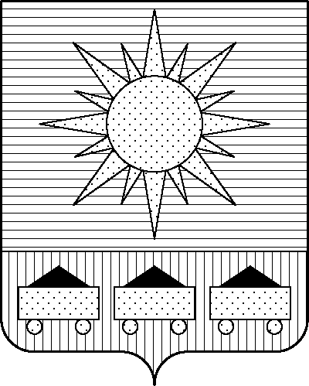

**АДМИНИСТРАЦИЯ**

**АРТЕМОВСКОГО ГОРОДСКОГО ОКРУГА**

ПОСТАНОВЛЕНИЕ

………. г. А р т е м № ………

О внесении изменений в постановление администрации Артемовского городского округа от 21.05.2024 № 452-па «Об утверждении Порядка предоставления в 2024 году субсидий из бюджета Артемовского городского округа публичному акционерному обществу «Дальневосточная энергетическая компания» на возмещение недополученных доходов за 2023 год» (в ред. от 08.07.2024 № 605-па)

В соответствии с Бюджетным кодексом Российской Федерации, Федеральным законом от 06.10.2003 № 131-ФЗ «Об общих принципах организации местного самоуправления в Российской Федерации», постановлением Правительства Российской Федерации от 25.10.2023 № 1782 «Об утверждении общих требований к нормативным правовым актам, муниципальным правовым актам, регулирующим предоставление из бюджетов субъектов Российской Федерации, местных бюджетов субсидий, в том числе грантов в форме субсидий, юридическим лицам, индивидуальным предпринимателям, а также физическим лицам – производителям товаров, работ, услуг и проведение отборов получателей указанных субсидий, в том числе грантов в форме субсидий», руководствуясь Уставом Артёмовского городского округа Приморского края, администрация Артёмовского городского округа

ПОСТАНОВЛЯЕТ:

1. Внести следующие изменения в постановление администрации Артемовского городского округа от 21.05.2024 № 452-па «Об утверждении Порядка предоставления в 2024 году субсидий из бюджета Артемовского городского округа публичному акционерному обществу «Дальневосточная энергетическая компания» на возмещение недополученных доходов за 2023 год» (в ред. от 08.07.2024 № 605-па):

1.1. В пункте 2.3 приложения к постановлению вместо «15 июня» читать «1 декабря».

1.2. В абзаце первом пункта 2.4 приложения к постановлению вместо «1 декабря 2024 г.» читать «15 декабря 2024 г.».

2. Опубликовать данное постановление в газете «Выбор» и разместить на официальном сайте Артемовского городского округа.

3. Настоящее постановление вступает в силу со дня его опубликования.

4. Контроль за исполнением данного постановления возложить на первого заместителя главы администрации Артемовского городского округа.

И.о. главы Артемовского городского округа В.А. Воркова